实验四 GIS地形分析
专业： 姓名： 学号：
验证性实验 | 成绩:
实验目的:
(1) 通过实验，了解和掌握数字高程模型的建立方法，为地形分析做准备。
(2) 通过实验操作，掌握由数字高程模型生成坡度、坡向专题图的方法，了解重分类的意义、剖面的绘制、工程填和挖方量的计算及三维显示等地形分析方法。
实验内容：
(1) 构建DEM。
(2) 在DEM上提取坡度、坡向以及面积量算。
(3) 绘制剖面线。
(4) 计算挖方、填方。
(5) 三维可视化。

实验步骤与过程：
- DEM构建
所需数据：GIS_data\Data4\Ex1\spot.shp和bound.shp。
本实验是利用ArcGIS中提供的局部插值法反距离加权插值法来构建研究区的数字高程模型，具体过程如下：
- 加载数据
启动ArcMap，打开一个新地图窗口，把spot.shp和bound.shp添加到视图中，如图所示。在内容列表框中右键单击“图层|属性”，在“图框属性”中设置地图单位为“米”。
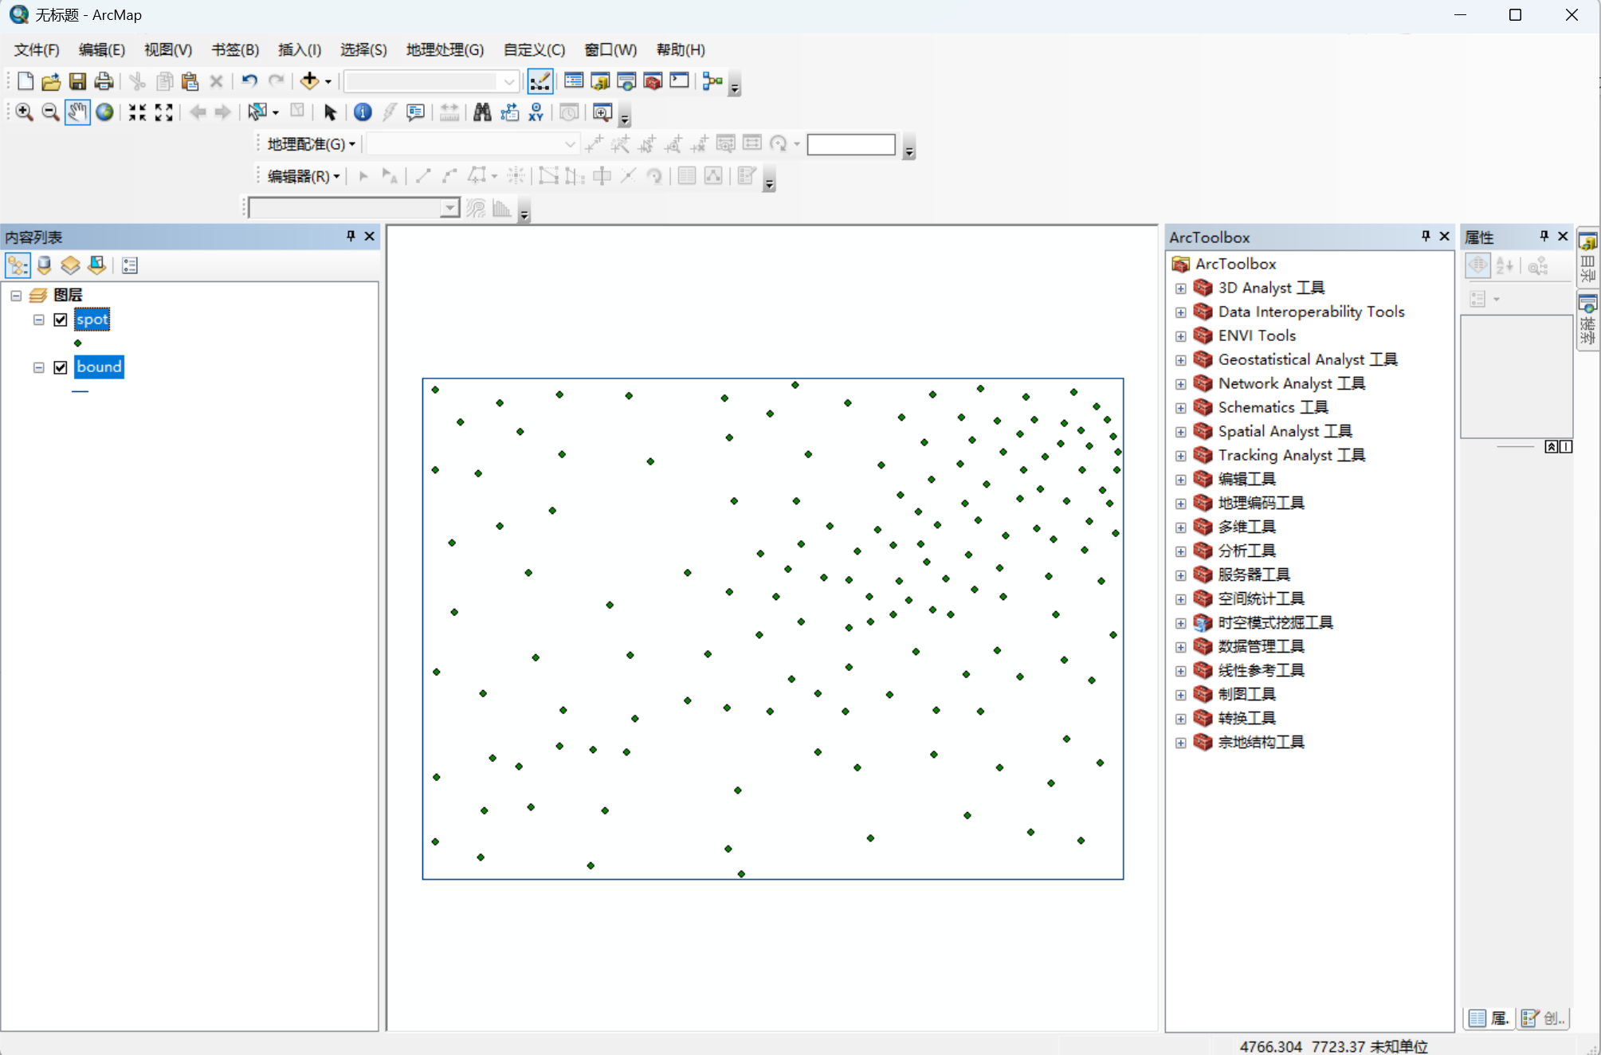
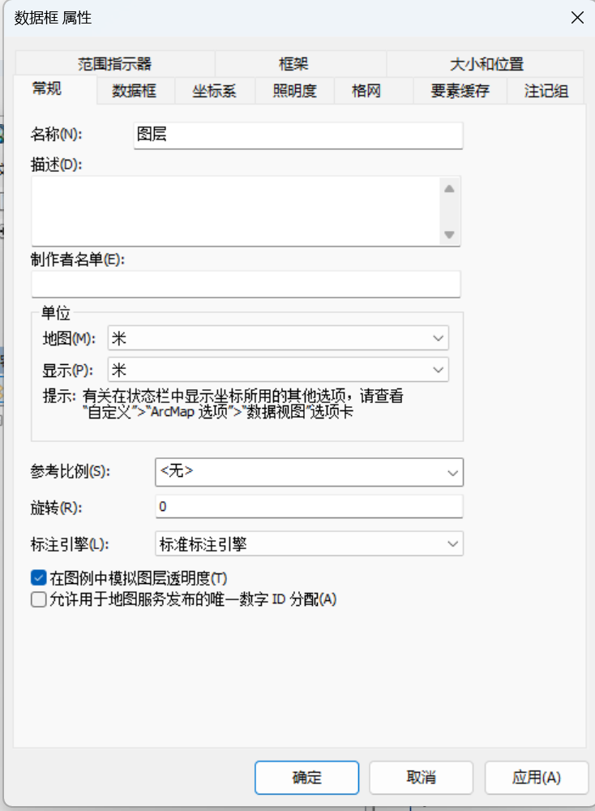
②加载空间分析扩展模块
单击“自定义|扩展模块”，在“扩展模块”中勾选“Spatial Analyst”，单击“关闭”，在工具栏空白处单击右键，再次勾选“Spatial Analyst”。
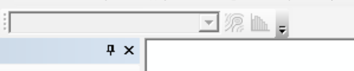
③设置空间分析环境
单击“地理处理|环境”，在“环境设置”中设置“工作空间”为Data4目录，“处理范围”为与图层bound相同，如图所示。
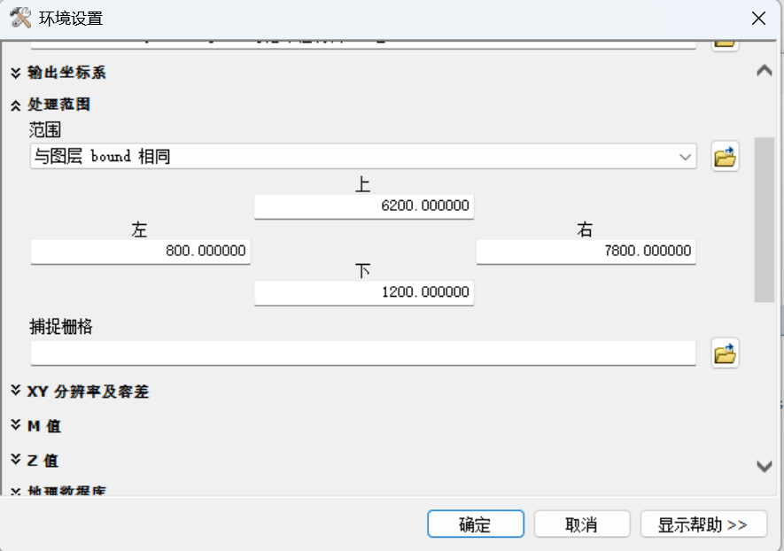
④空间插值
选择“ArcToolbox|Spatinl Analyst工具|插值分析|反距离权重法”，打开“反距离权重法插值”。在“输入点要素”中指定待插值数据是spot；在“Z值字段”中指定插值字段为HEIGHT；在“输出栅格”中指定输出图层存放路径为Data4\DEM；在“输出像元大小”中指定输出图层的像元大小为25；在“幂”中指定次数为2；“搜索半径”中的“点数”设为10；其他参数按默认。单击“确定“获得数字高程模型DEM，如图所示。
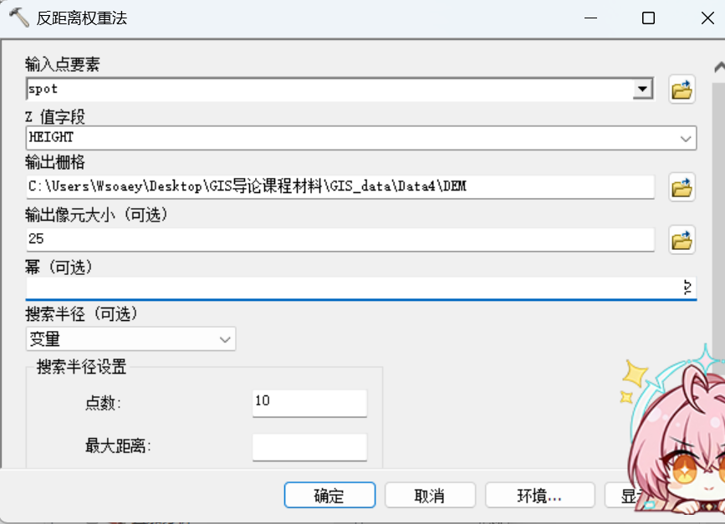
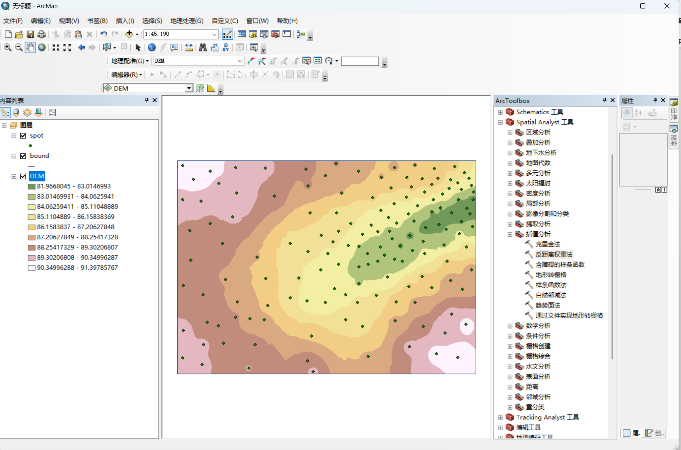 ⑤修改图例分类数和颜色方案
由图可以看出，插值结果生成的格网类型较多，需要通过修改图例以减少分类。
在“内容列表框”中右键单击DEM，选择“属性”，在“符号系统”中单击“分类”按钮，在对话框中选择“分类”中的“方法”为“相等间隔”（默认即为此），“类别”设为“5”，单击“确定”按钮；在“色带”中选择合适的颜色方案，单击“确定”使新图例生效，如图所示。
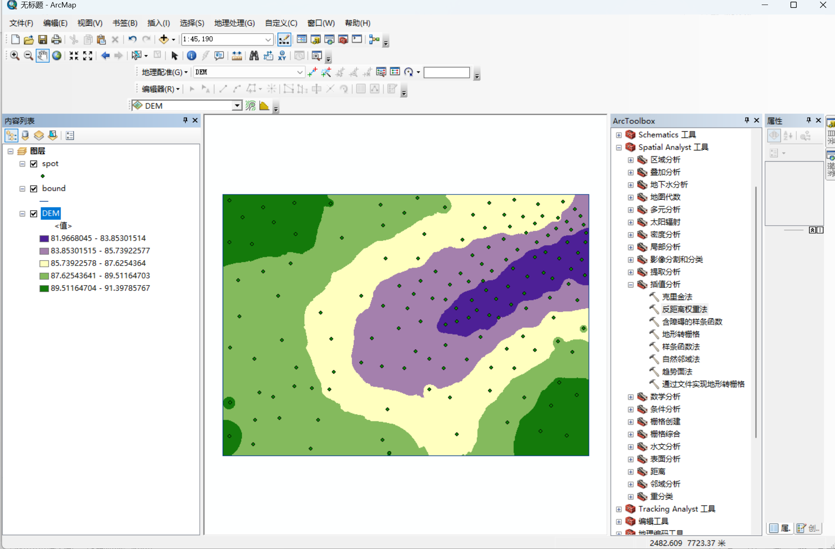
- 坡度、坡向提取
所需数据：GlS_data\Data4\Ex2\plne。
利用“ArcToolbox/3D Analyst/栅格表面分析工具”和“Spatial Analyst/表面分析工具”均可实现坡度、坡向的提取。
这里以“Spatial Analyst工具”中的“表面分析工具”为例进行说明。
- 坡度提取
①启动ArcMap，打开新地图窗口，把plne添加到视图中，在内容列表框中右键单击“图层|属性”，设置地图单位为“米”。
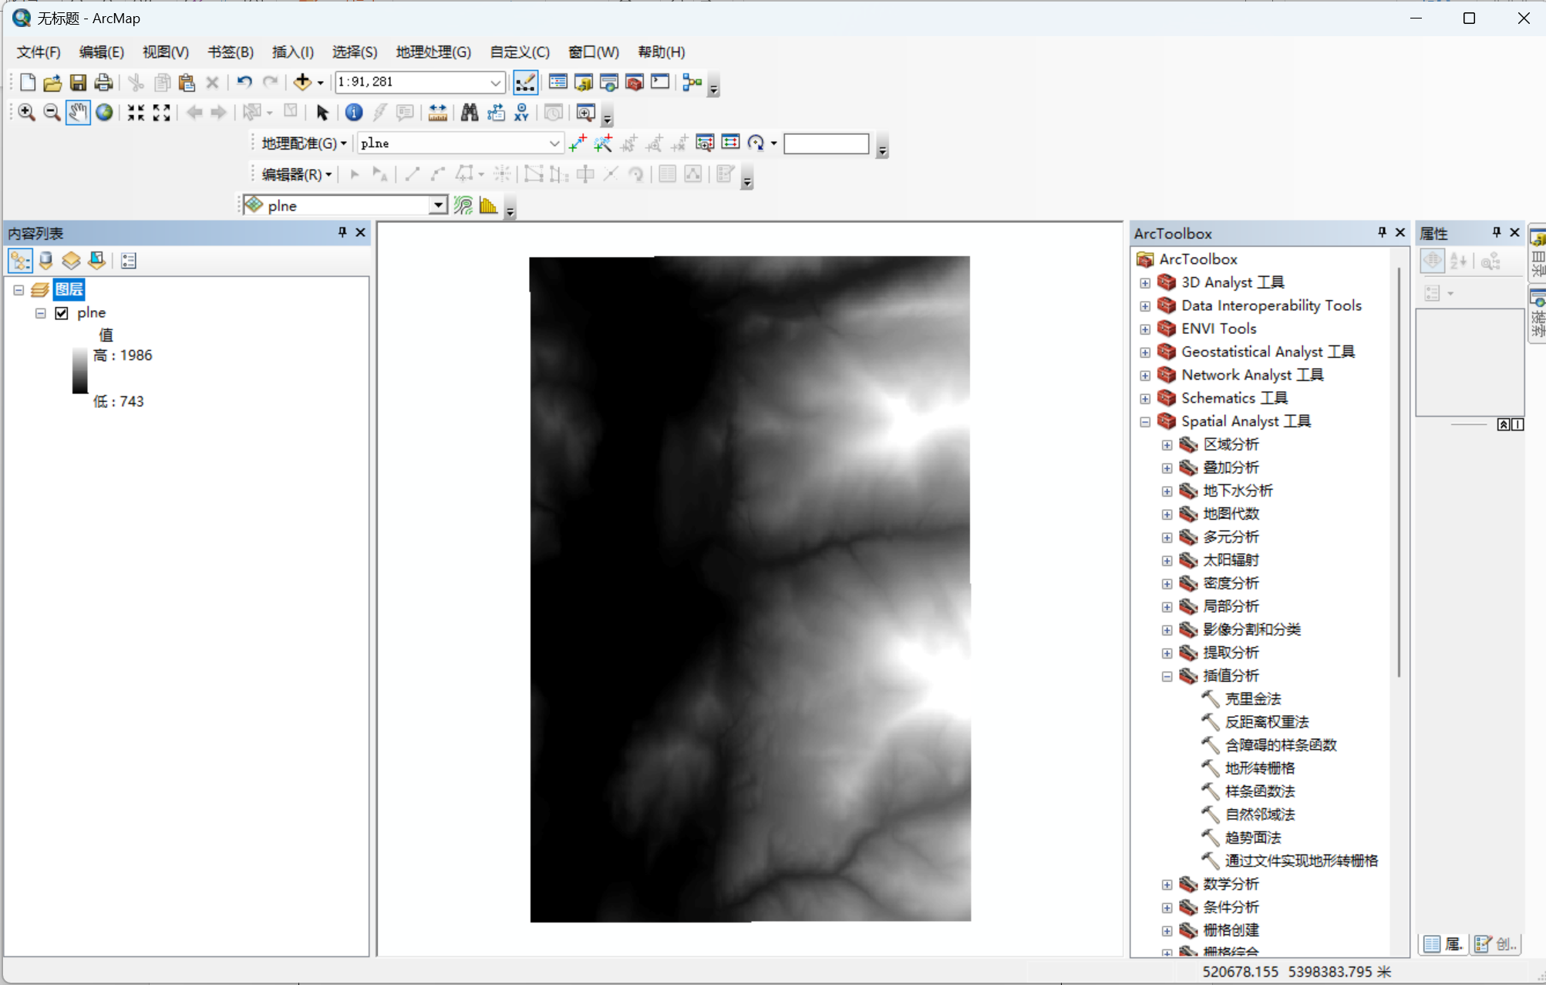
②单击“自定义|扩展模块”，在“扩展模块”中勾选“Spatial Analyst”，单击“关闭”，在工具栏空白处单击右键，再次勾选“Spatial Analyst”。
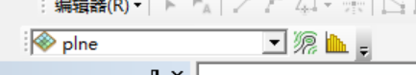
③单击“地理处理|环境”,在“环境设置”对话框中，设置“工作空间”为Data4目录，“处理范围”为与图层plne相同，“栅格分析”的像元大小为与图层plne相同，掩膜为plne，如图所示。
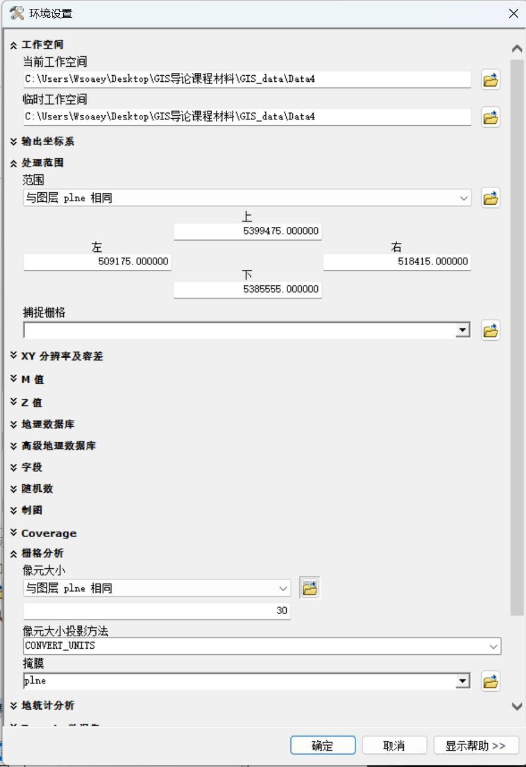
④选择“ArcToolbox|Spatial Analyst工具|表面分析|坡度”，在“输入栅格”中选择plne图层；在“输出栅格”中指定输出图层的存放路径为Data4\slope；在“输出测量单位”中选择DEGREE（默认即为此），其他参数按默认；单击“确定”获得自动分类坡度图，如图所示。
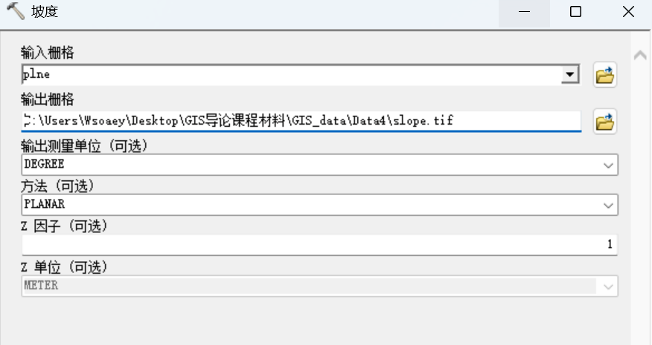
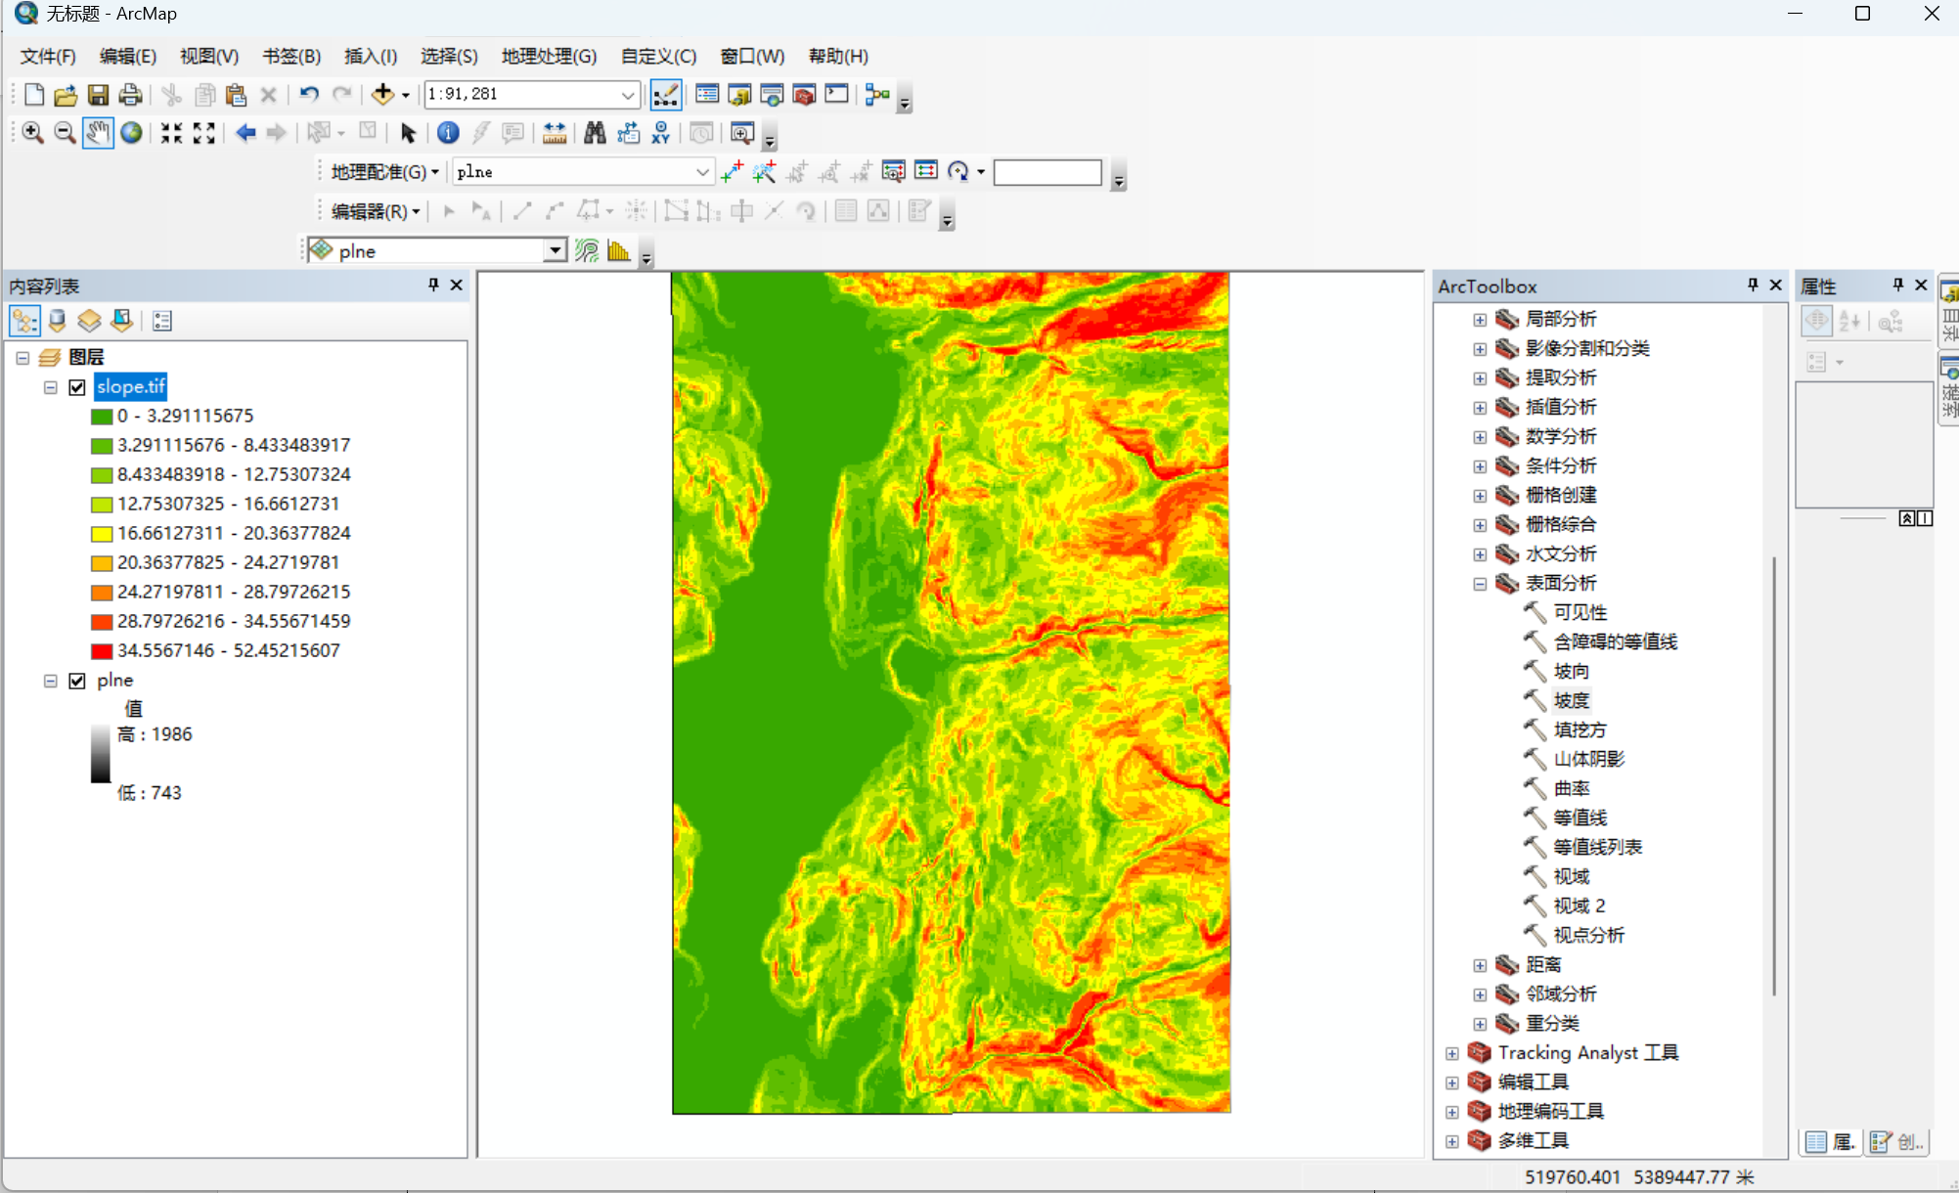
⑤选择“ArcToolbox|Spatial Analyst工具|重分类|重分类”，打开对话框，在“输入栅格”中选择待分类的坡向图层，此处为slope，在“重分类字段”中选择VALUE（默认即为此）。单击“分类”，在对话框中，选择“分类”中的“方法”为相等间隔，“类别”设为5，单击“确定”。将“重分类”列表中的旧值、新值更改如图所示（ - 前后需要空格）；在“输出栅格”指定输出图层保存路径为Data4\Reclass_slope1.tif；单击“确定”，获得再重分类后的坡度图，如图所示。
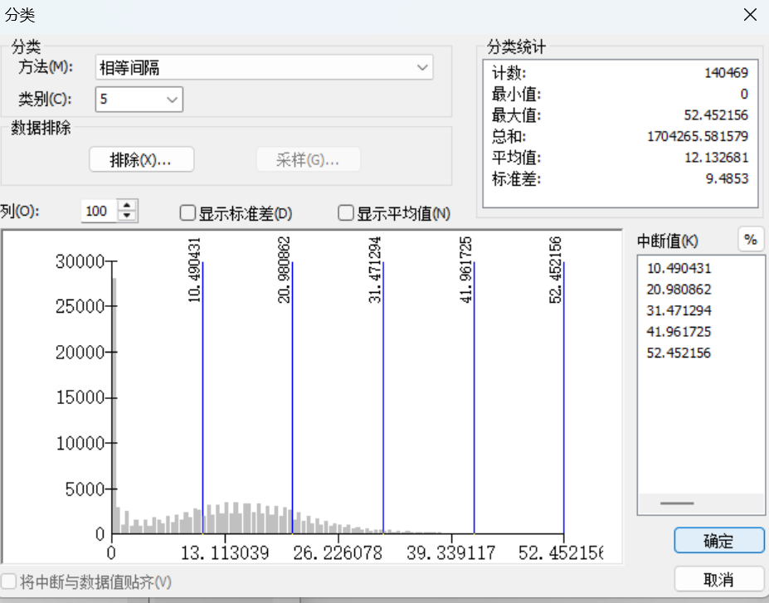
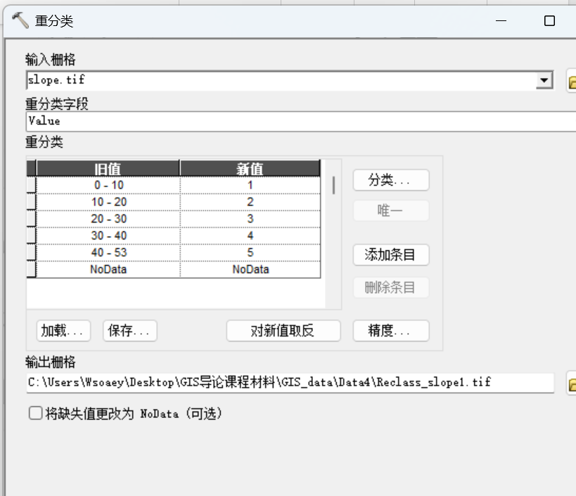
对比两图可知，重分类不仅改变了坡度图的分类数，还改变了坡度的取值，将坡度图由原来的浮点型数值转变成了整型数值。
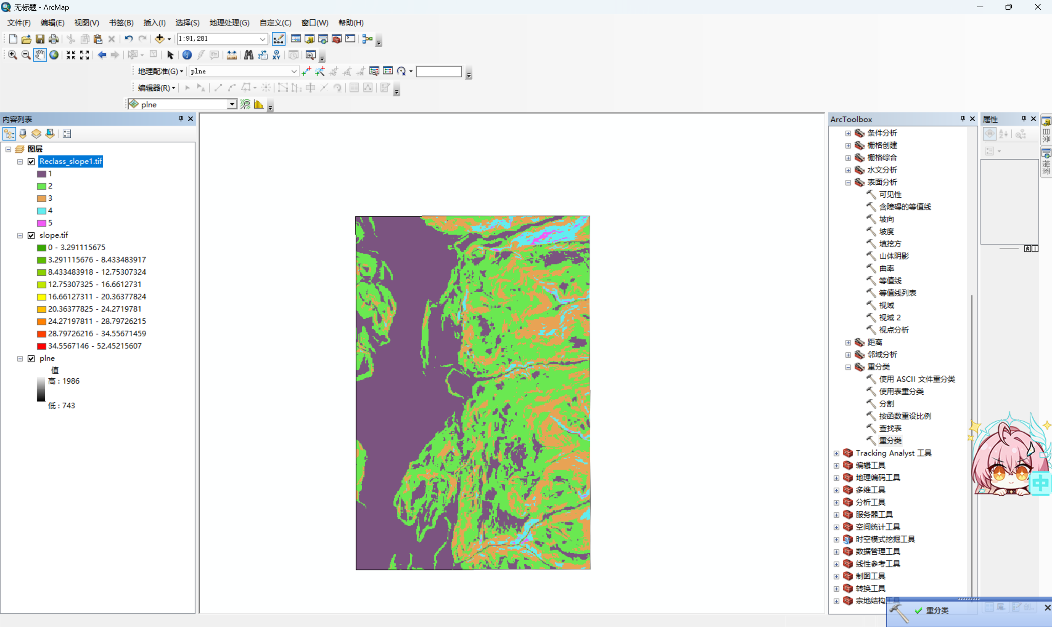
⑥打开属性表。在内容列表框中右键单击前面重分类的坡度图（Reclass_slope1.tif），选择“打开属性表”，表中的Count字段显示每种坡度类型的像元数，如图所示。
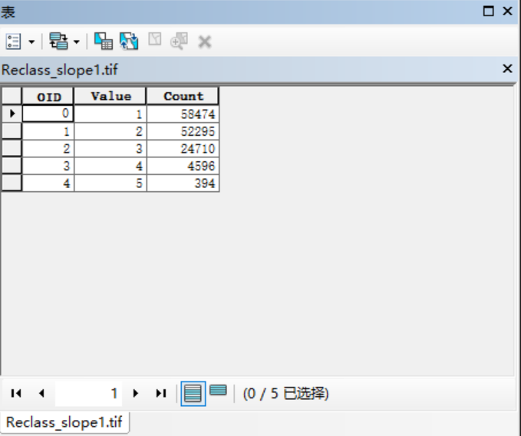
⑦添加新字段。单击左上角的“表选项”图标，选择“添加字段”，在对话框中设置，如图所示。单击“确定”完成添加。
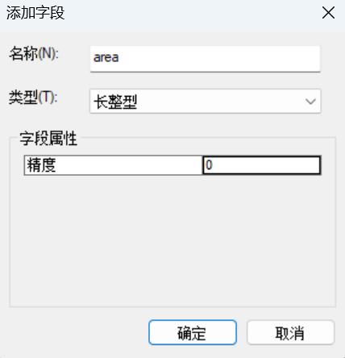
⑧计算面积。格网单元的大小×每种坡度类型的单元数=该种类型坡度的面积。在属性表中，右键单击area字段，选择“字段计算器”，在空白框中输入表达式[Count] *900，单击“确定”完成面积计算，结果如图所示。
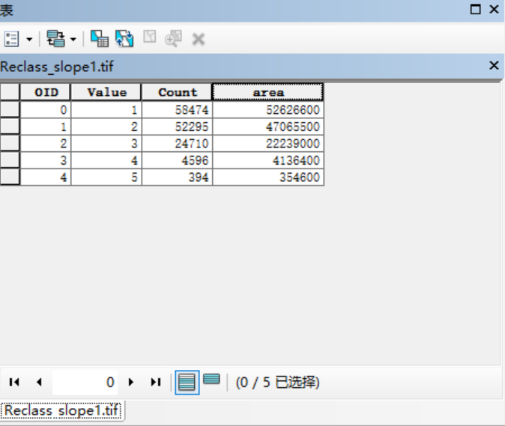
⑨计算不同坡度类型的百分数。将一种坡度类型的计数÷全部计数值=该坡度类型的面积百分比。添加新字段percent（双精度类型，精度10，小数位数2），在属性表中右键单击Count字段，选择“统计”，在“统计数据Reclass_slope1.tif.vat”中显示Count字段的统计结果如图所示。
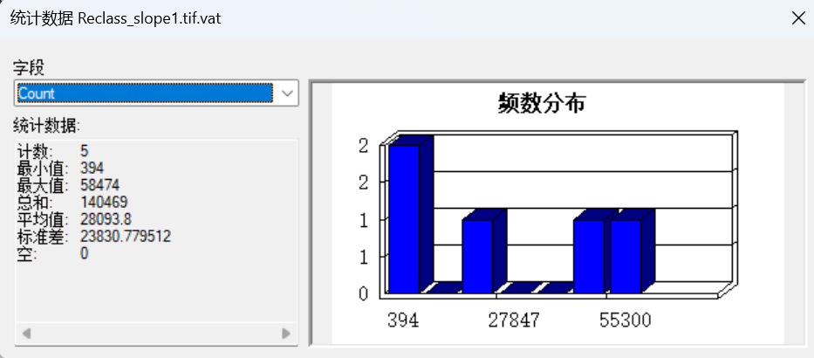⑩回到属性表中，右键单击percent字段，选择“字段计算器”，在空白框中输入表达式[Count] /140469*100，单击“确定”完成坡度百分比计算，结果如图所示。
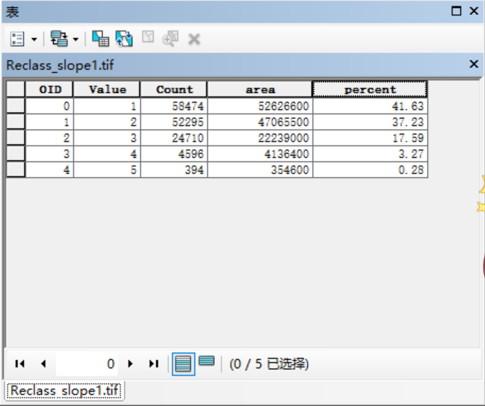
- 坡向提取
- 省略与（1）相同的步骤
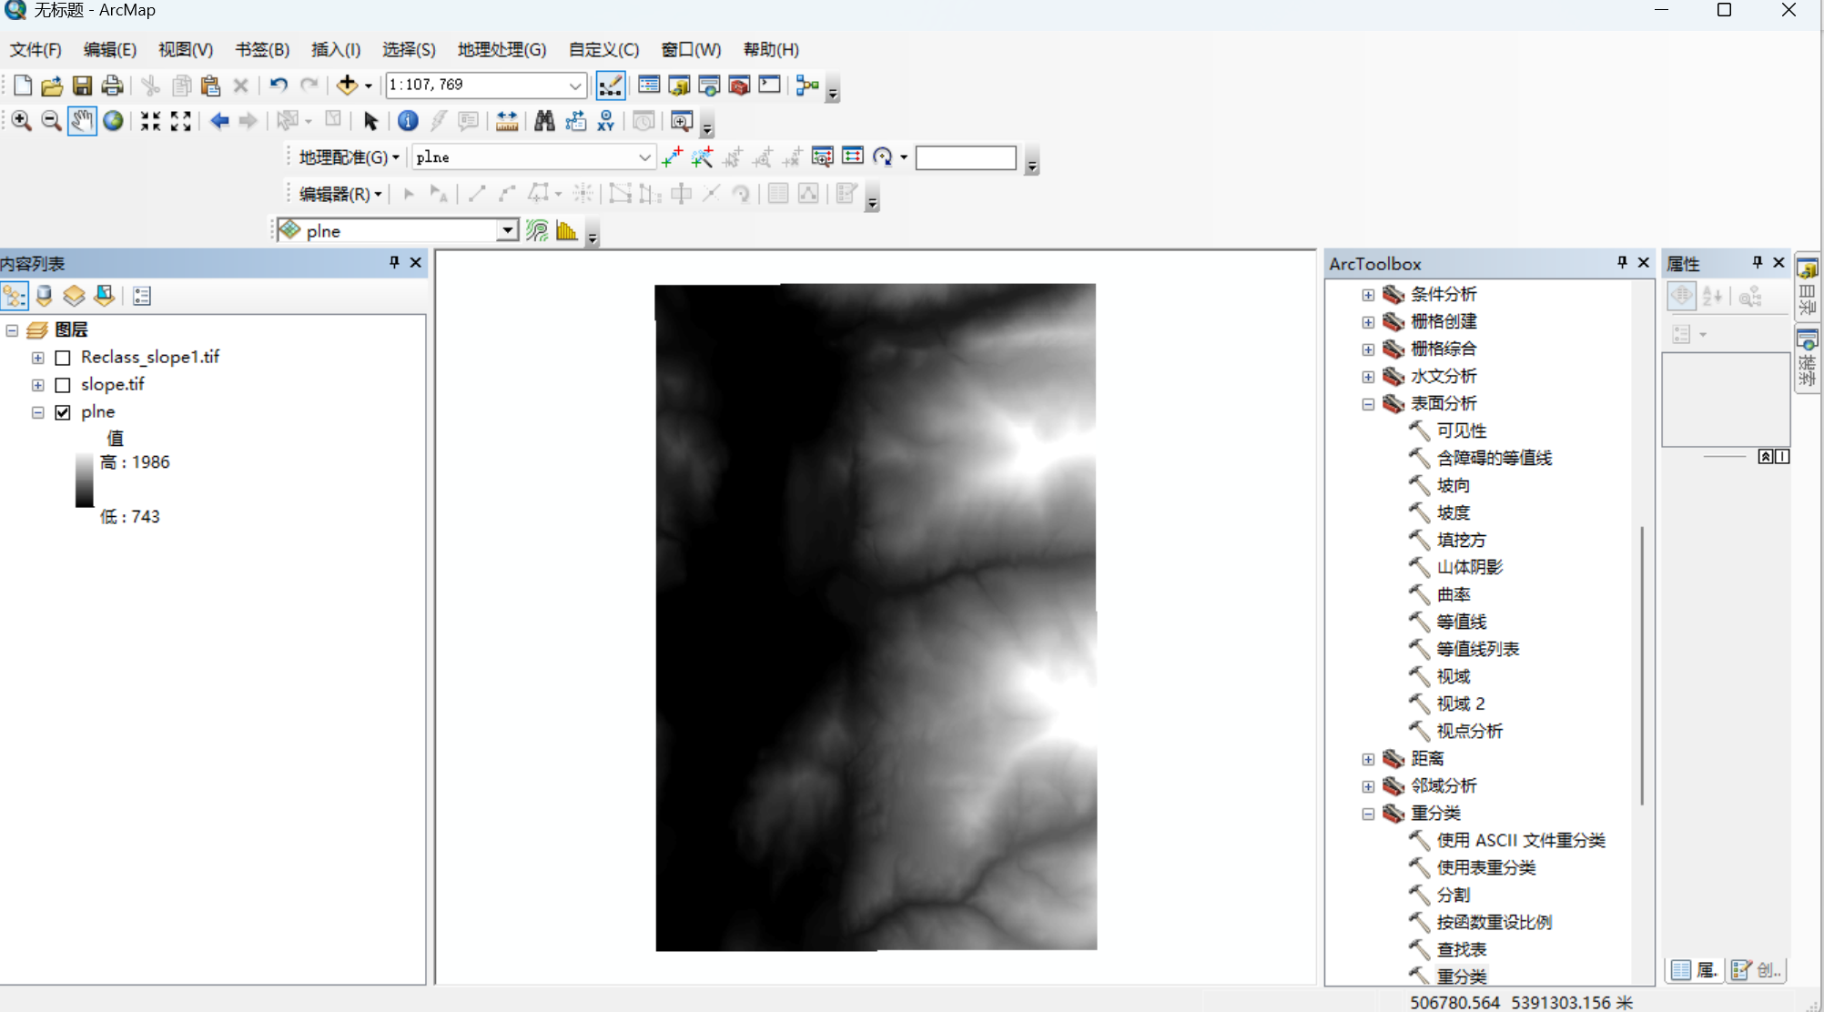
②选择“ArcToolbox|Spatial Analyst工具|表面分析|坡向”，打开对话框，在“输入栅格”中选择plne图层；在“输出栅格”中指定输出图层的路径为Data4\Aspect_plne1.tif；其他参数按默认；单击“确定”获得如图所示的系统自动分类的坡向图，它以九个坡向类别显示；平面、北、东北、东、东南、南、南西、西和西北。
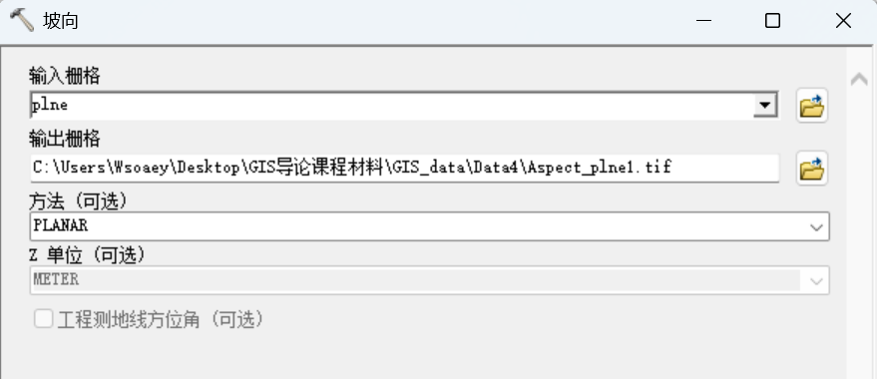
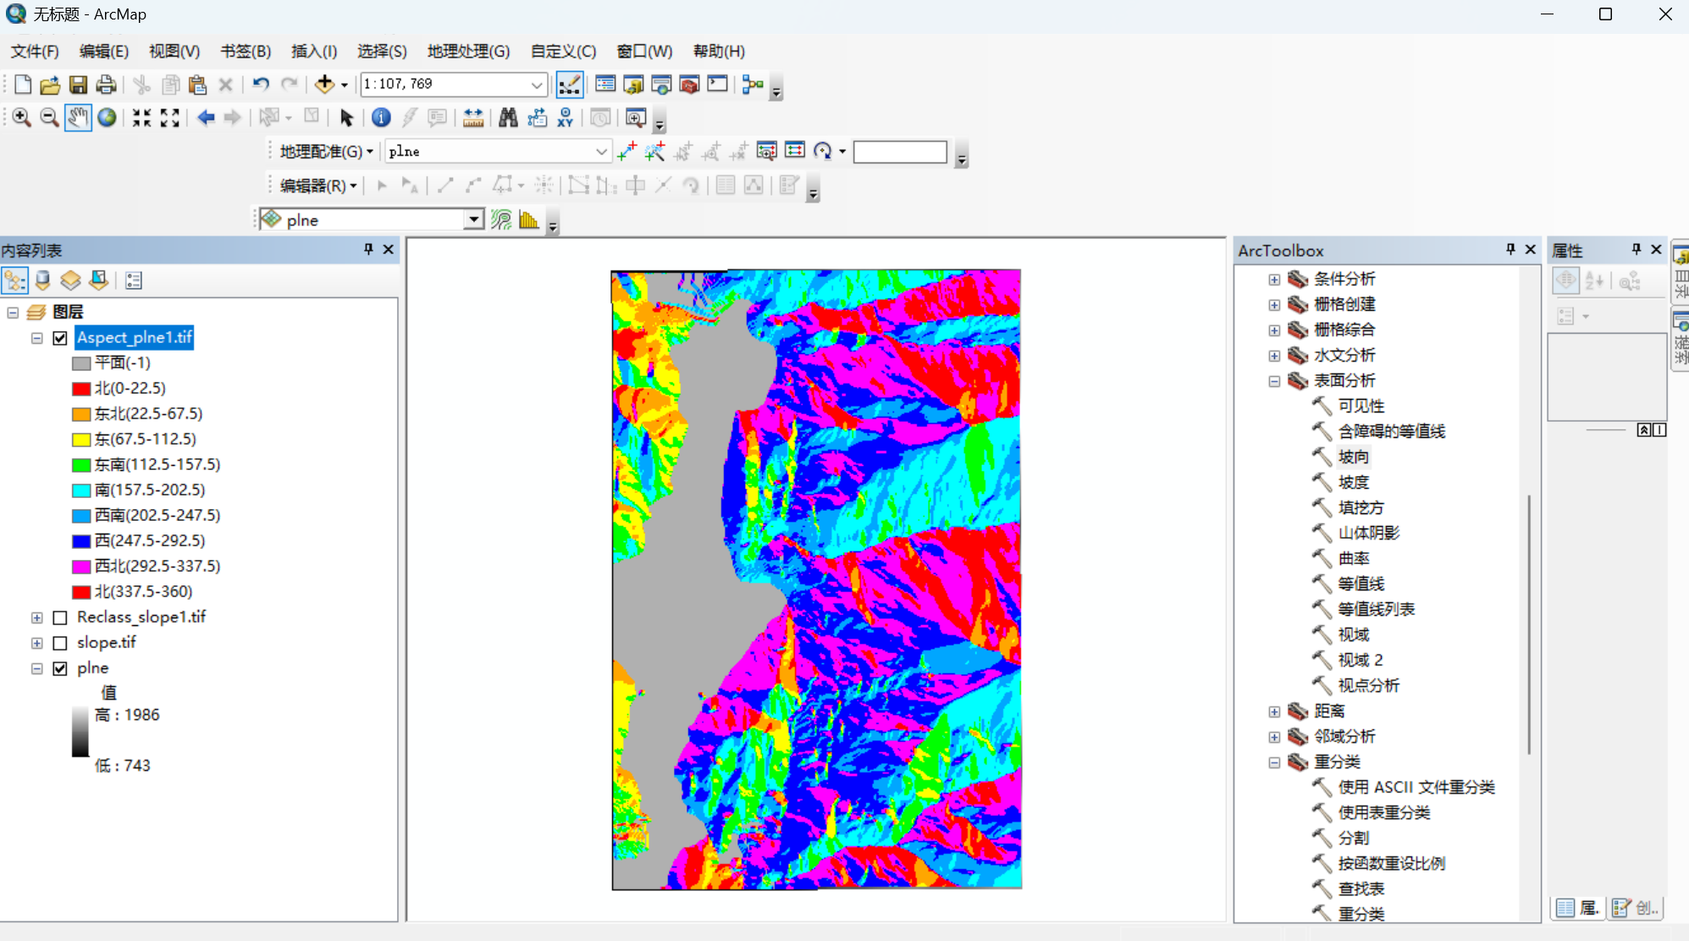
③八个方向分类。选择“ArcToolbox|Spatial Analyst工具|重分类|重分类”，打开对话框；在“输入栅格”中选择待分类的坡向图层，此处为Aspect_plne1.tif，在“重分类字段”中选择VALUE（默认即为此）；单击“分类”，选择“方法”为相等间隔，“类别”设为10，单击“确定”。将“重分类”列表中的旧值、新值更改如图所示；
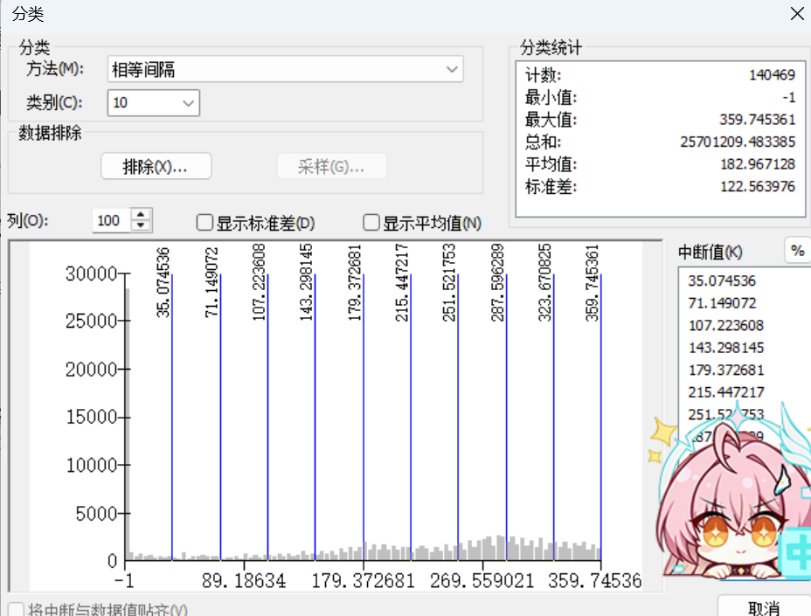
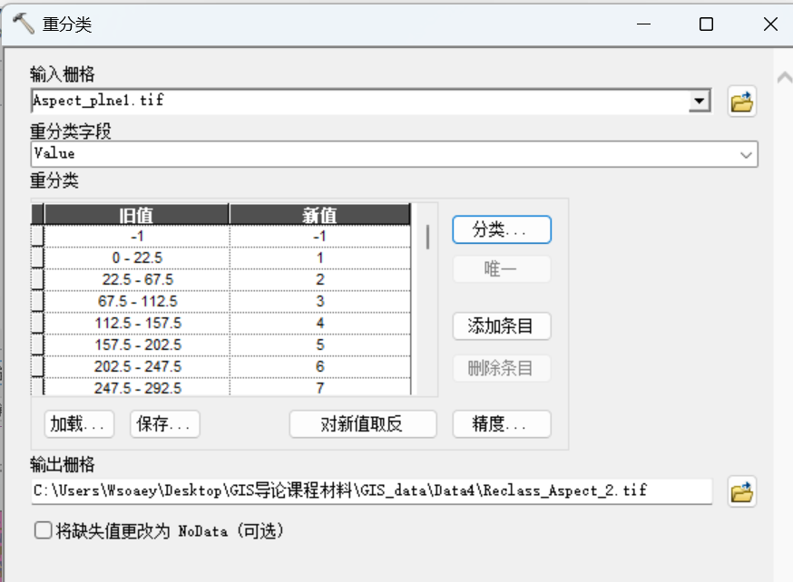
④在“输出栅格”中指定输出图层路径为Data4\Reclass_Aspect_1.tif；单击“确定”完成操作，获得再重分类后的坡向图，如图所示。
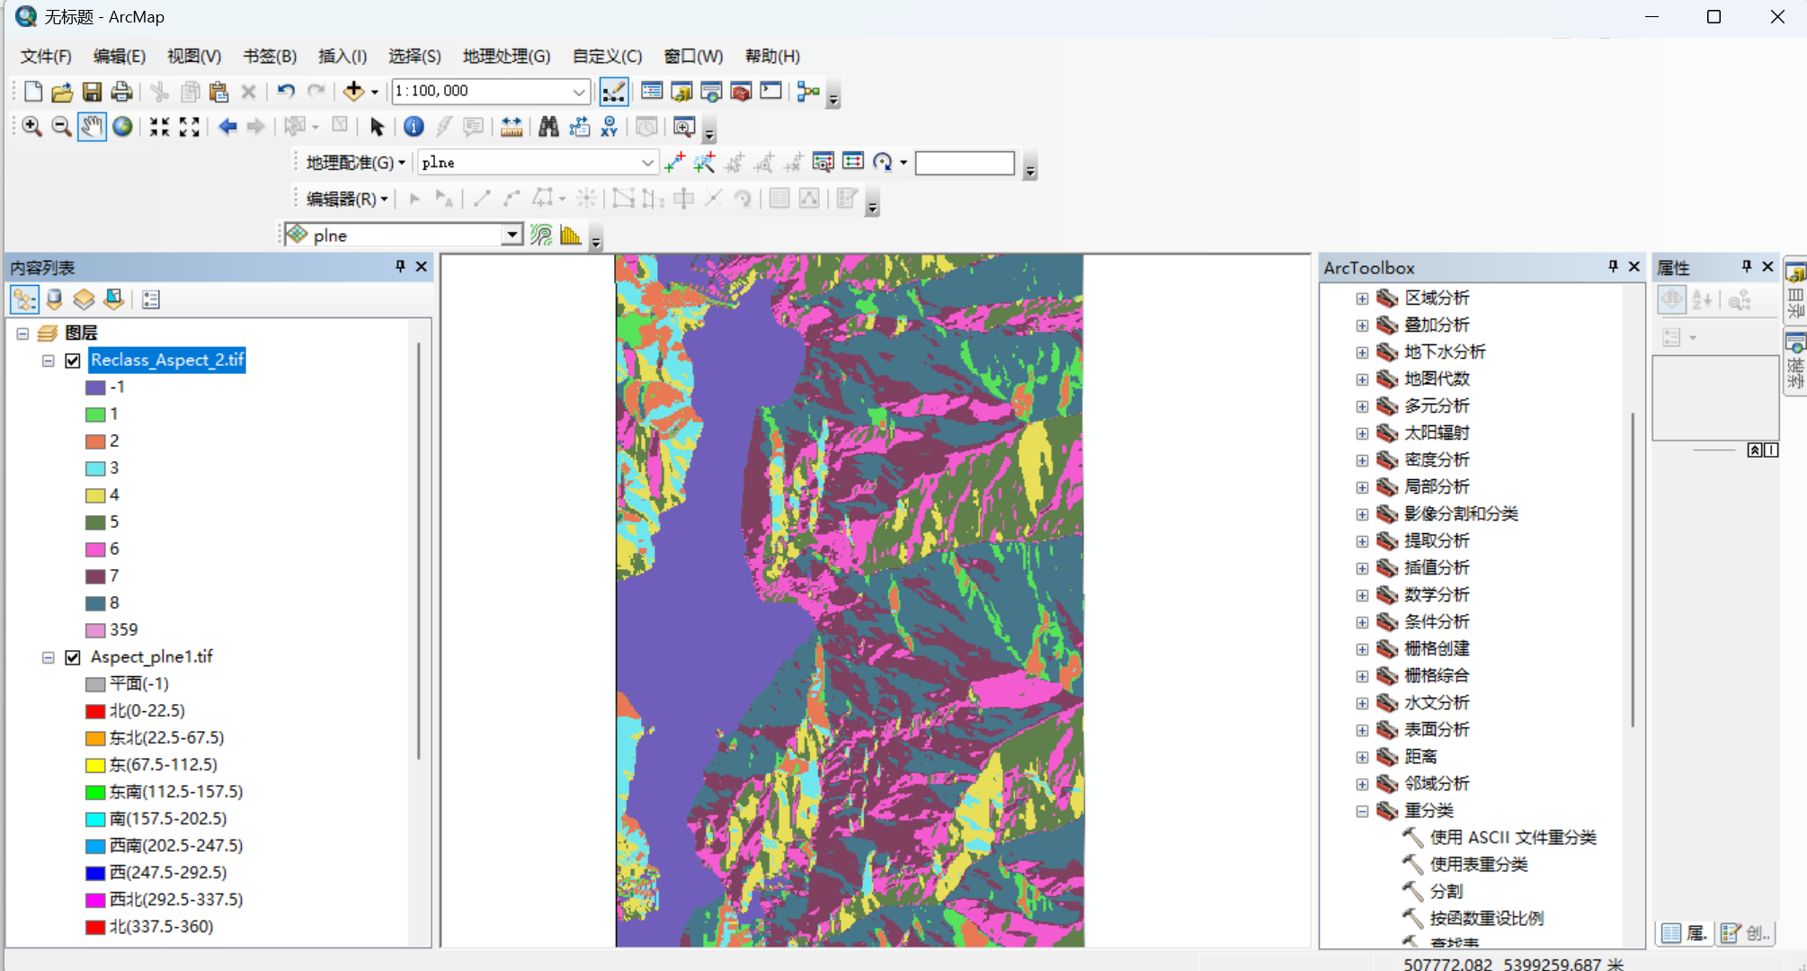⑤四个方向分类。再次选择“ArcToolbox|Spatial Analyst工具|重分类|重分类”，打开对话框。在“输入栅格”中选择待分类的坡向图层为Aspect_plne1.tif，在“重分类字段”中选择VALUE；单击“分类”，在对话框中选择“方法”为相等间隔，“类别”设为6，单击“确定”，将“重分类”列表中的旧值、新值更改如图所示；
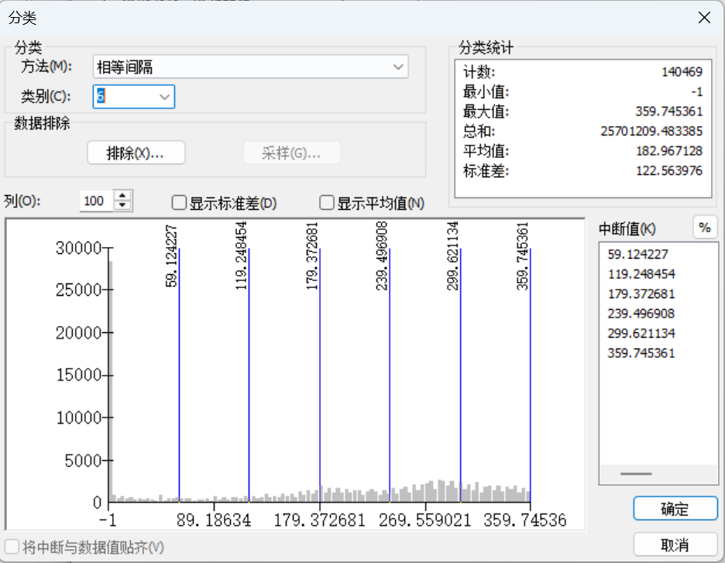
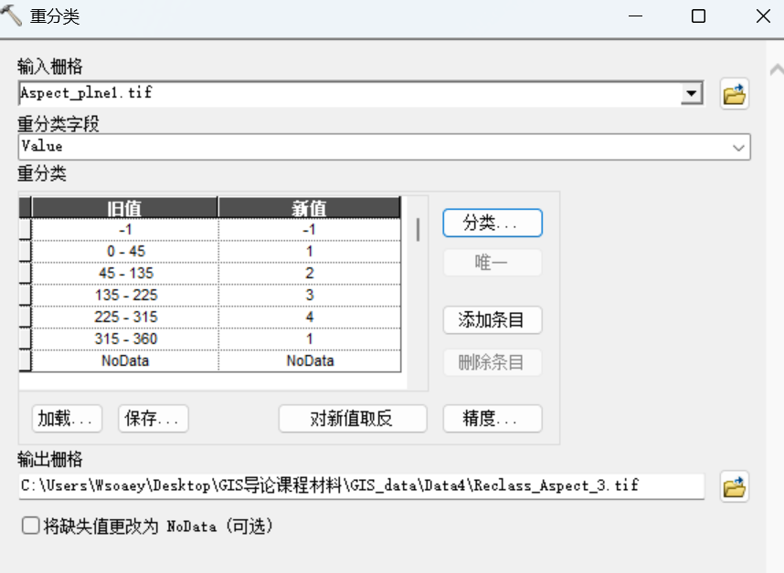⑥在“输出栅格”中指定输出图层保存路径为Data4\Reclass_Aspect_2.tif；单击“确定”获得重分类后的坡向图，如图所示。
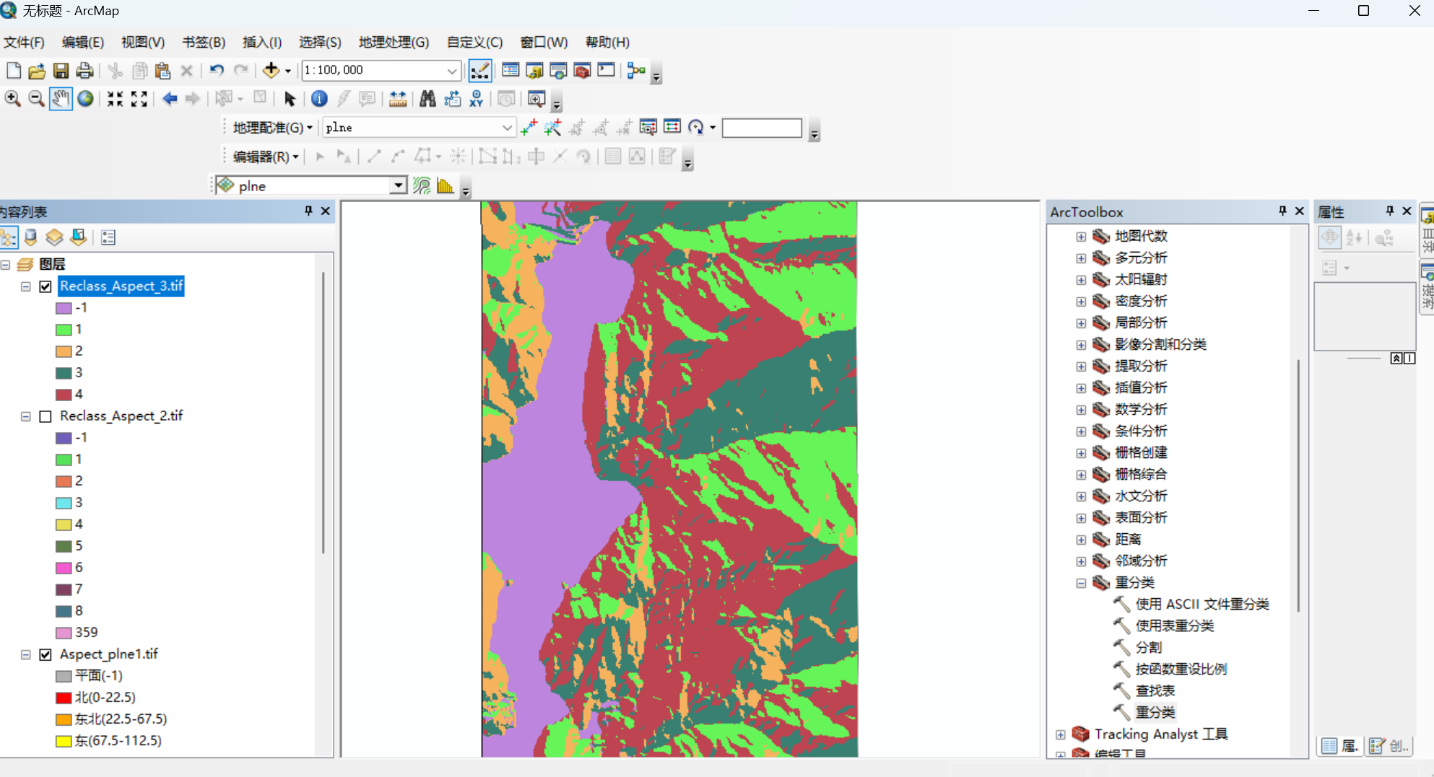
⑦三种坡向分类对比。不同坡向分类的数值表达及可视化效果不同，本实验的三种分类结果对比如图所示，具体应用中可根据实际需要进行分类。
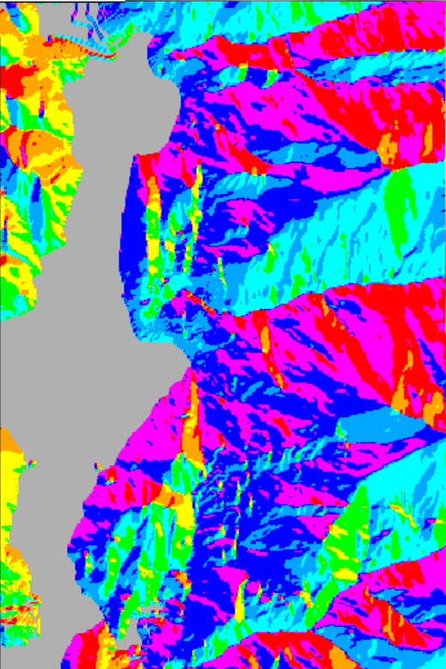
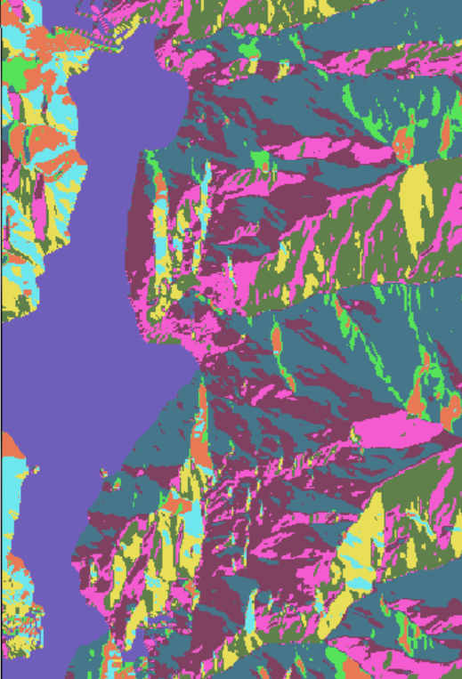
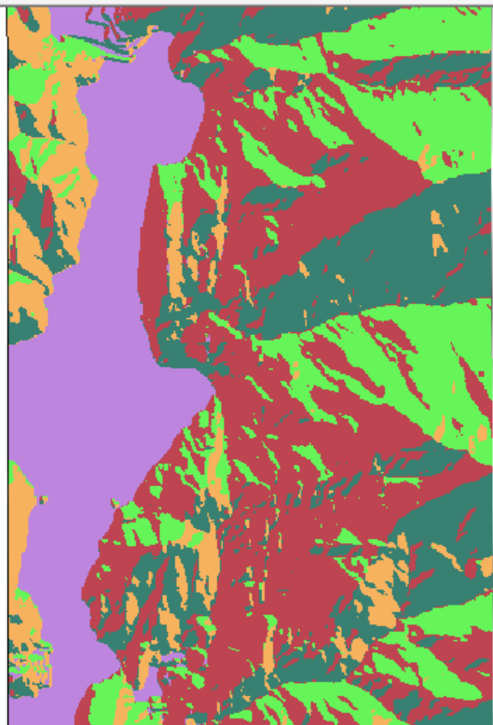
3. 剖面线绘制
①加载数据及地图单位设置。
启动ArcMap，打开一个新地图窗口，把实验所需数据添加到视图中，在“图框属性”中设置地图单位为“米”。如图所示。
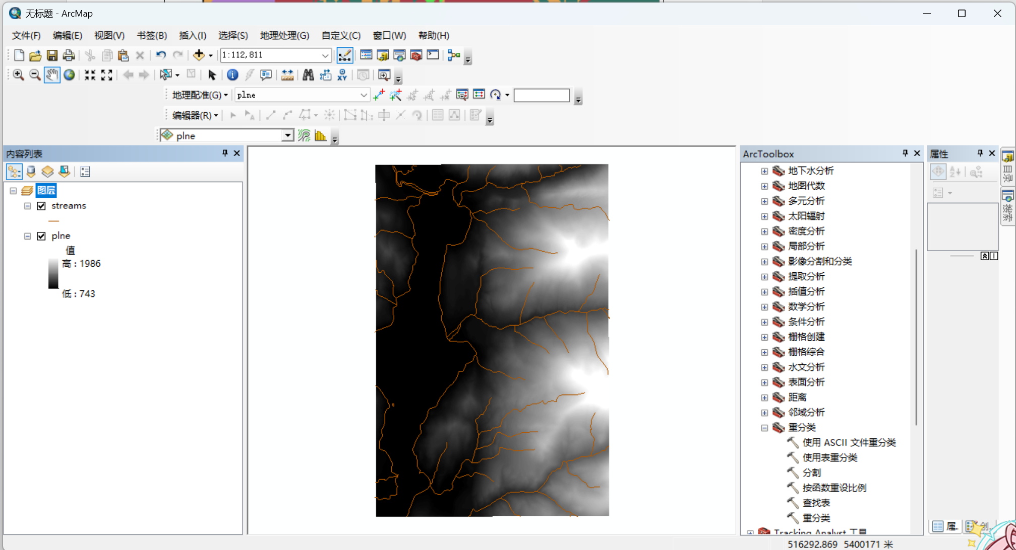
- 加载三维分析扩展模块
单击“自定义|扩展模块”，在“扩展模块”中勾选“3D Analyst”，单击“关闭”回到地图窗口，在工具栏空白处单击右键，再次勾选“3D Analyst”，如图所示。
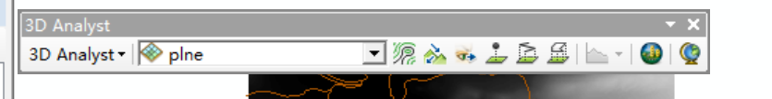
- 选择用于绘制剖面线的河流
单击菜单“选择|按属性选择”，打开对话框。在对话框中输入查询表达式"USGH_ID" =167。单击“确定”选出符合条件的河流高亮显示，如图所示。
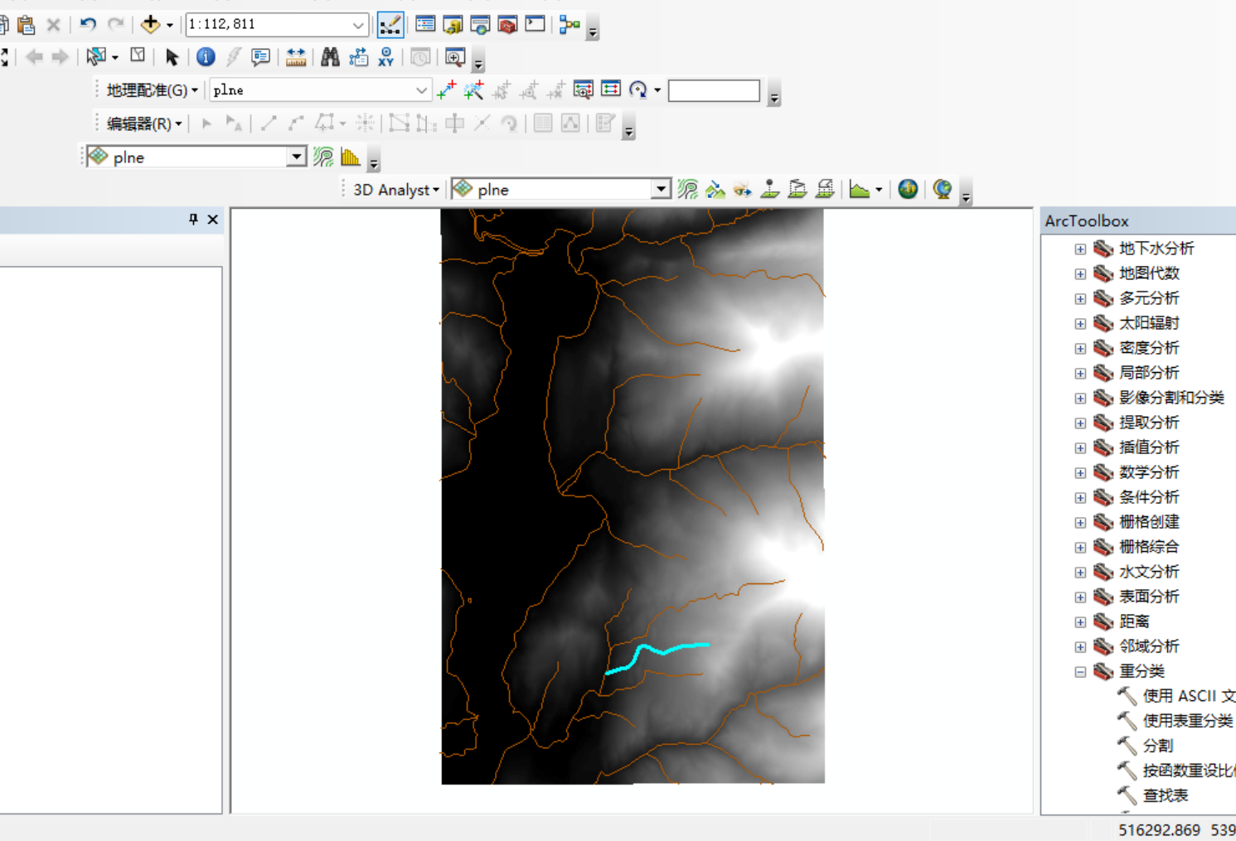
- 剖面线绘制
选择“ArcToolbox|3D Analyst工具|功能性表面|重叠剖面”，打开对话框。在“输入线要素”中选择streams；在“剖面目标”中选择plne；在“输出表”中指定输出文件的保存路径为Data4\streams_StackProfile.dbf；在“输出图表名称”中设定图表名称为河流剖面图，如图所示；
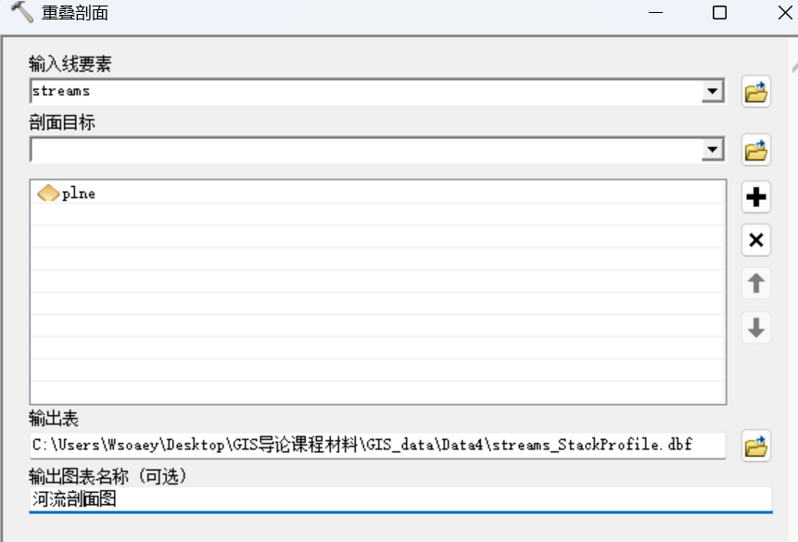
- 单击“确定”生成所选河流的剖面线图，如图所示。
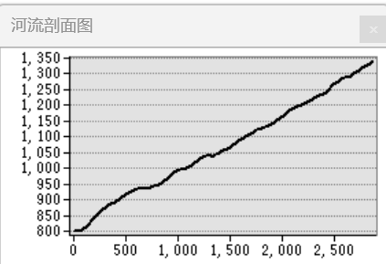
4. 挖方、填方计算
所需数据：GIS_data\Data4\Ex4\crtin1\、crtin2\和bound.shp
- 加载数据及地图单位设置
启动ArcMap，打开一个新地图窗口，把实验所需数据添加到视图中，在“图框属性”中设置地图单位和距离单位都为“米”。
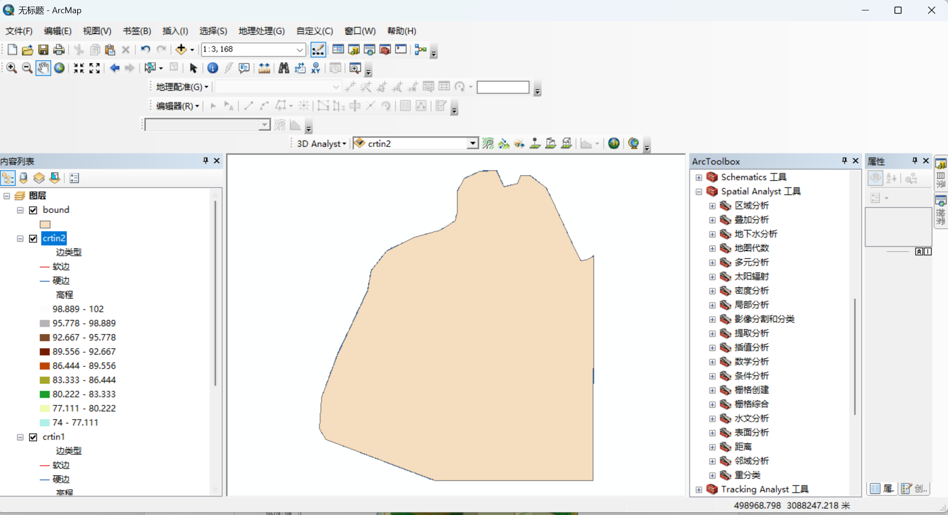
②加载三维分析模块和空间分析模块
单击“自定义|扩展模块”，在对话框中勾选“3D Analyst”,单击“关闭”按钮，回到地图窗口，在工具栏空白处单击右键，再次勾选“3D Analyst”。如图所示。
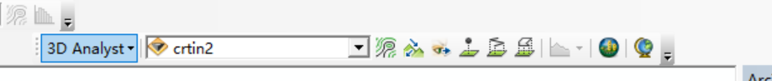
③设置空间分析环境
单击“地理处理|环境”，在“环境设置”中设置“工作空间”为\Data4，“处理范围”为与图层bound相同，“栅格分析”的像元大小为10、掩膜为bound，如图所示。
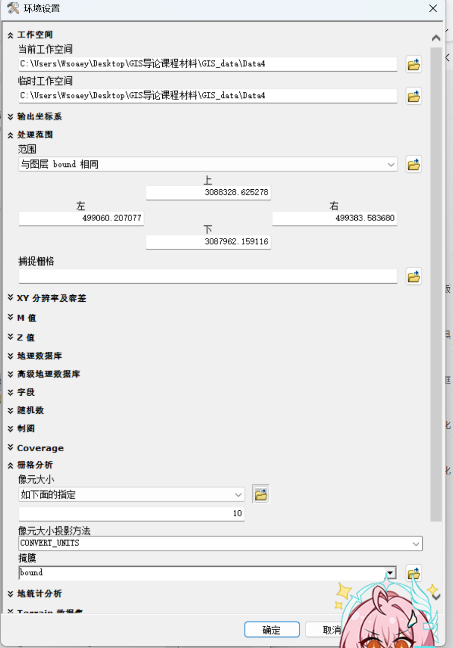
④转换数据
选择“ArcToolbox|3D Analyst工具|转换|由TIN转出|TIN转栅格”，打开对话框，在“输入TIN”中选择crtin1；在“输出栅格”中指定输出图层保存路径为Data4\crtin1_tinr1；其他参数按默认；
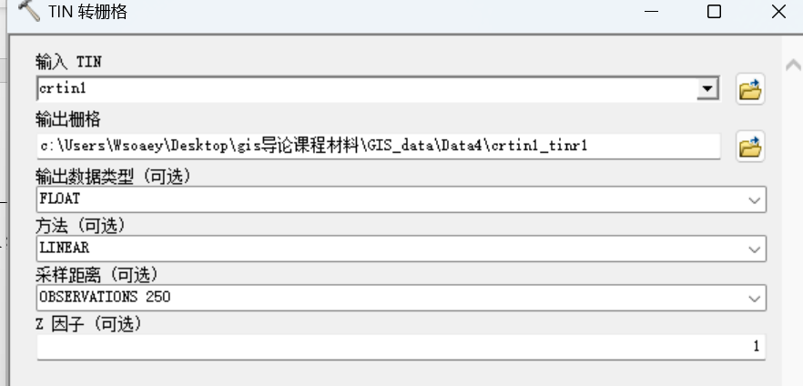
单击“确定”获得转换后的栅格图层。
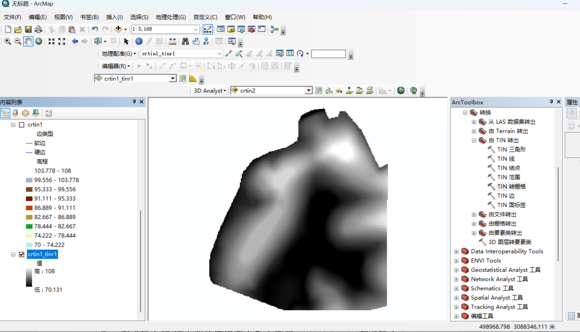
按相同操作完成crtin2的转换。
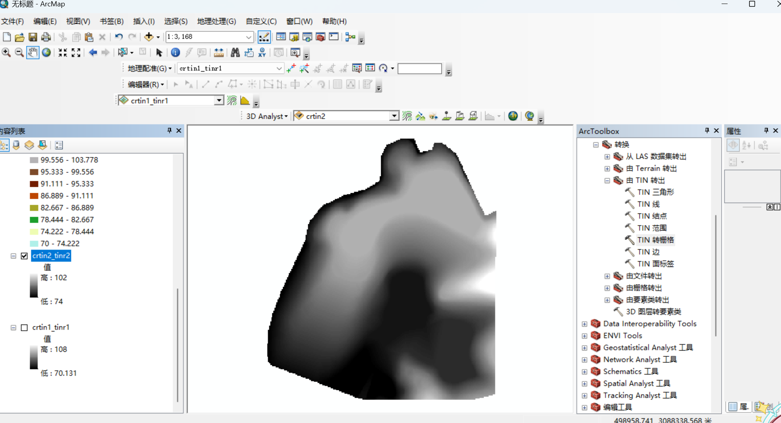
- 填、挖方计算
选择“ArcToolbox|3D analyst工具|栅格表面|填挖方”，打开对话框；在“输入填/挖之前的栅格表面”中选择crtin1_tinr1；在“输入填/挖之后的栅格表面”中选择crtin2_tinr2；在“输出栅格”中指定输出图层保存路径为Data4\CutFill_crtin1_1.tif；其他按默认；
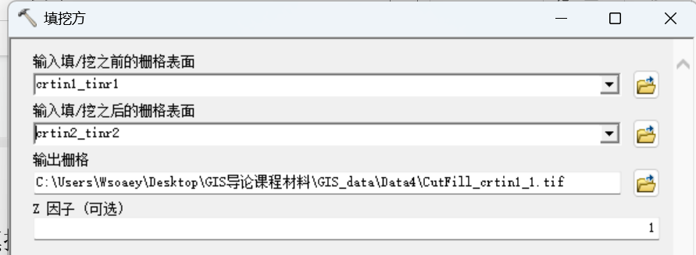
单击“确定”获得填、挖方计算结果，如上图所示。
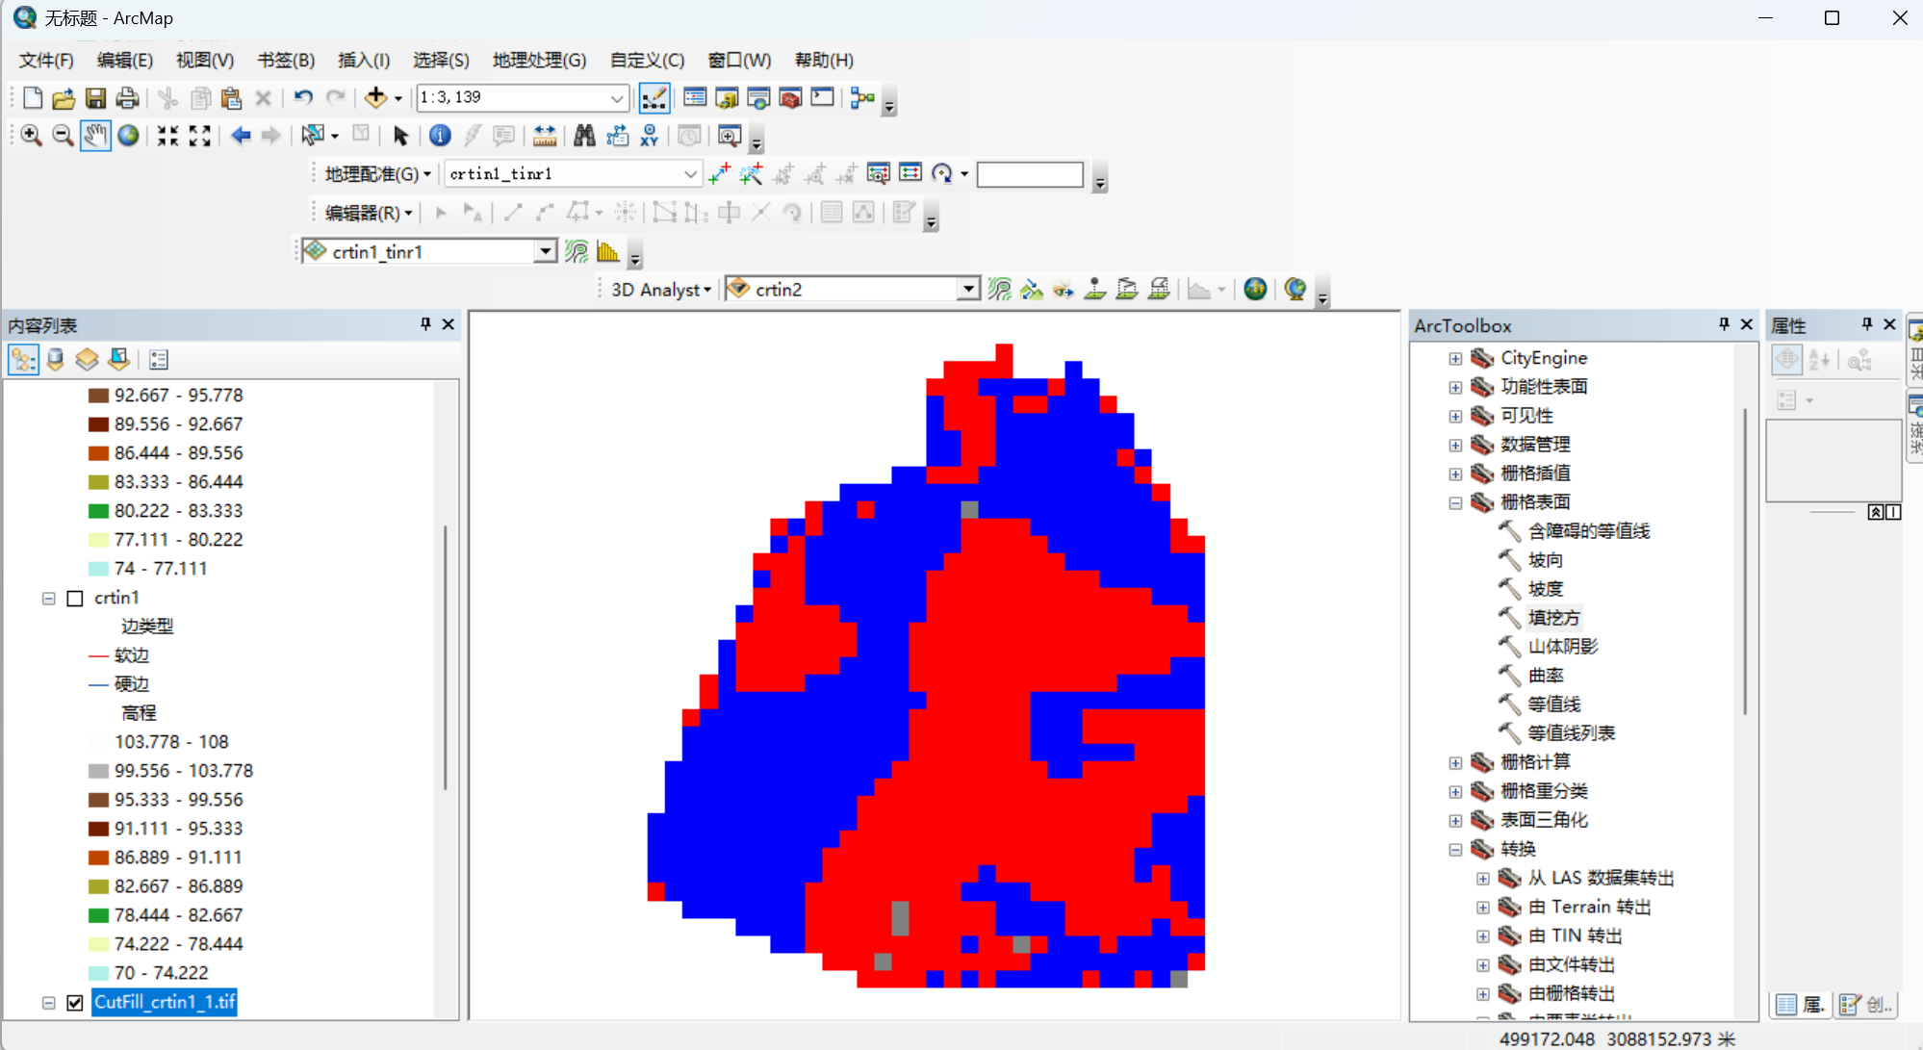
⑦在图中，浅色为净填方，深色为净挖方，白色为不变；打开其属性表，如图所示，字段VOLUME值大于零的为填方、小于零的为挖方，等于零的为不填不挖；
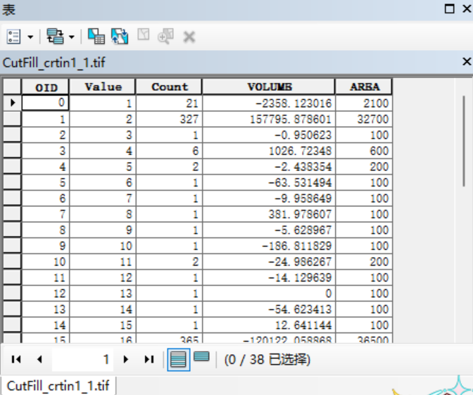
右键字段VOLUME选择“统计”，获得该栅格图体积的统计结果，如图所示。
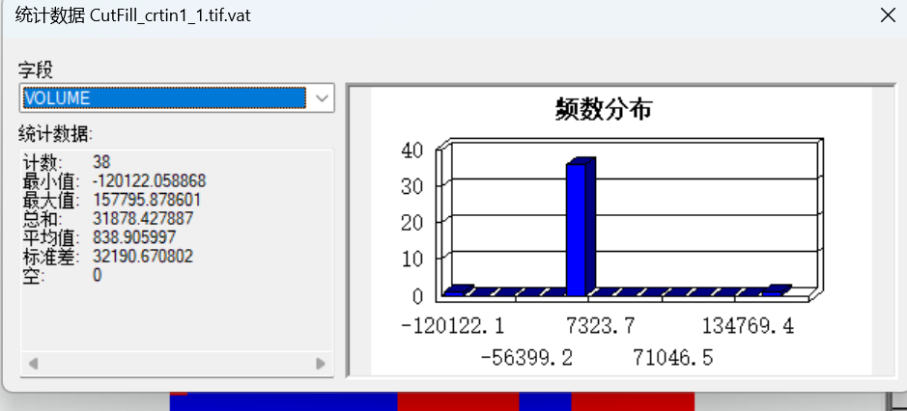
5. 三维可视化
所需数据：GIS_data\Data4\Ex3\plne\和streams.shp。
①加载数据
启动ArcScene，打开新地图窗口，把实验所需数据添加到视图中，如图所示。
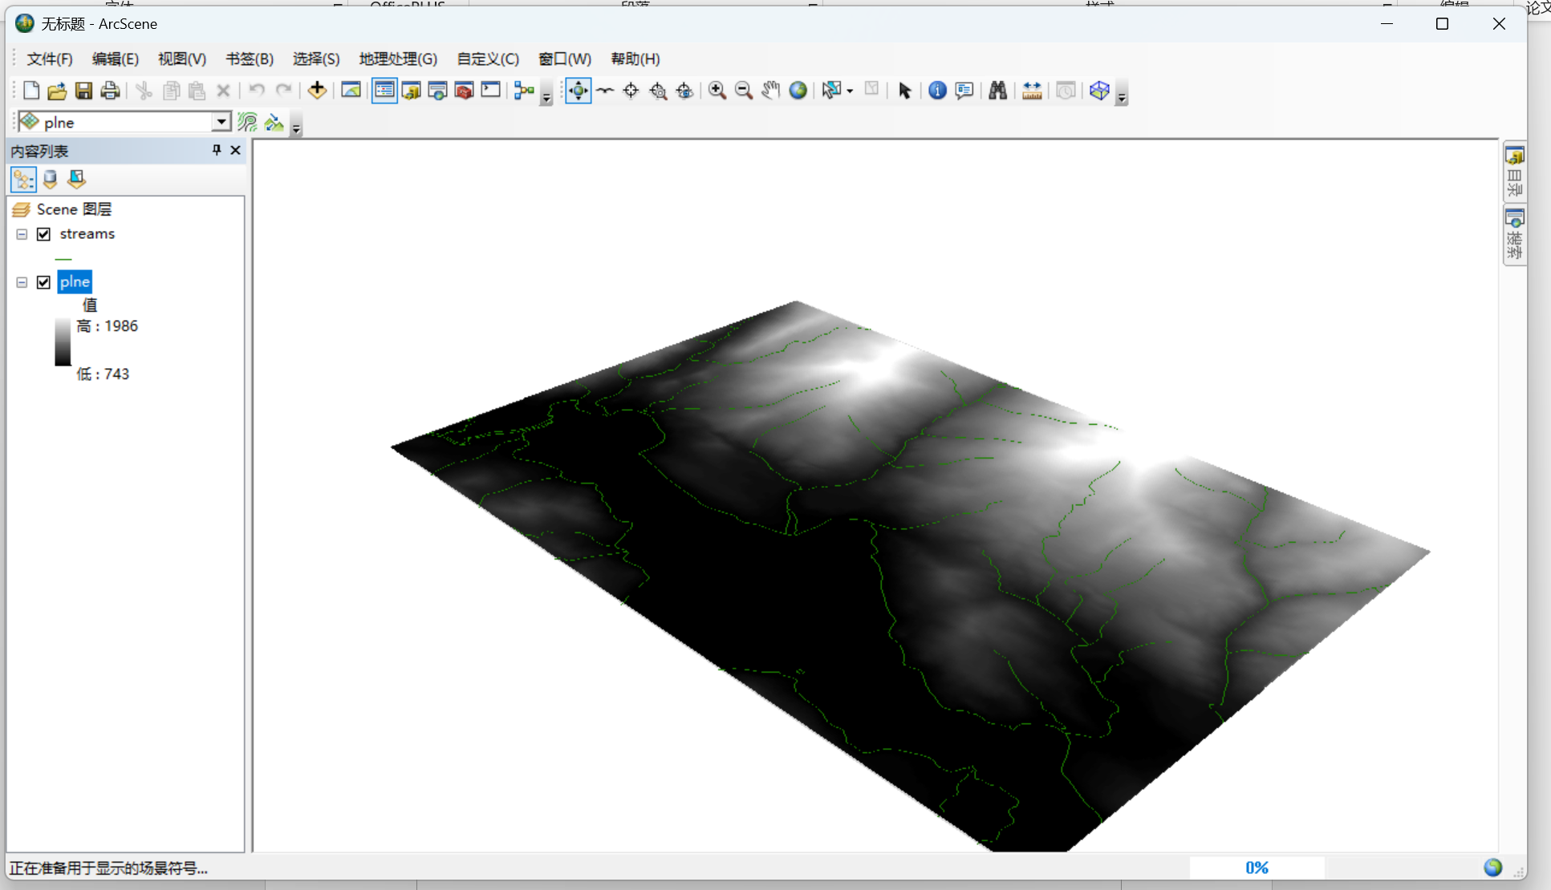
- 三维可视化
在内容列表框中右键单击plne图层，选择“属性”，打开对话框。选择“基本高度”，在“从表面获取的高程”中选中“在自定义表面上浮动”，使用默认采用的高程格网文件路径Ex3\plne，单击“确定”完成操作。
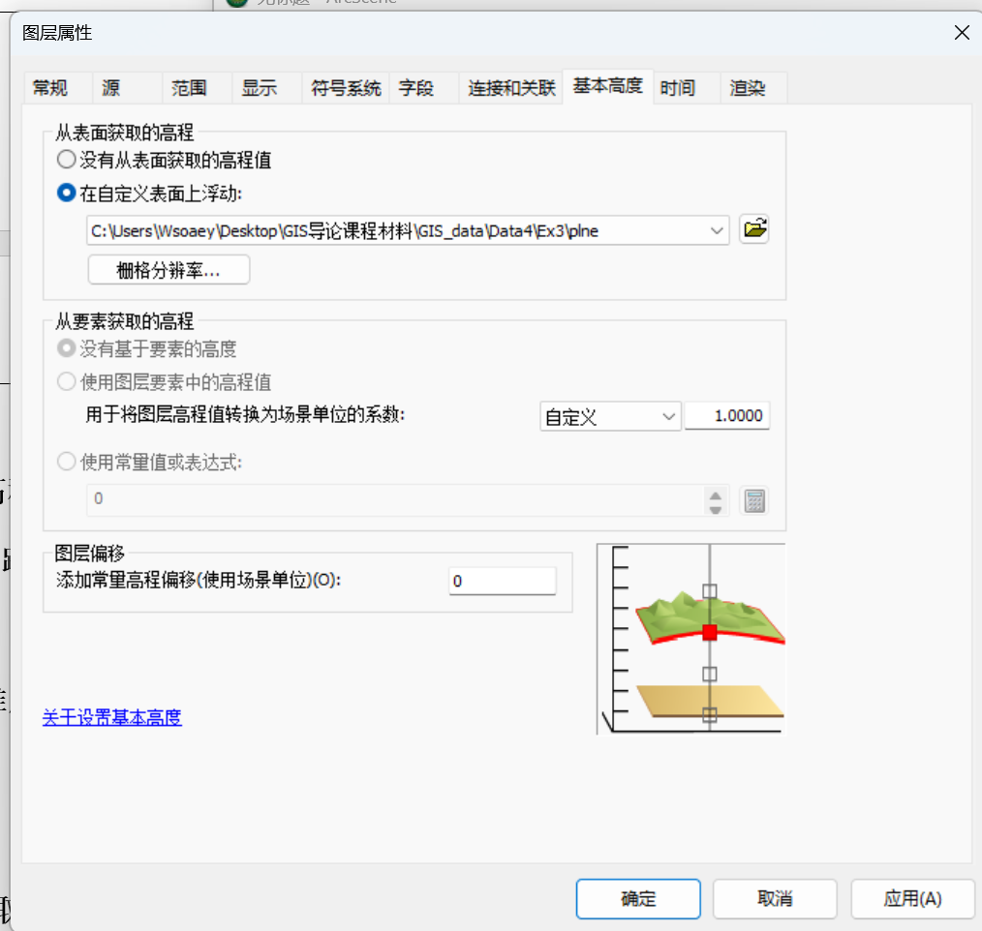
按相同操作完成streams图层的三维属性设置，
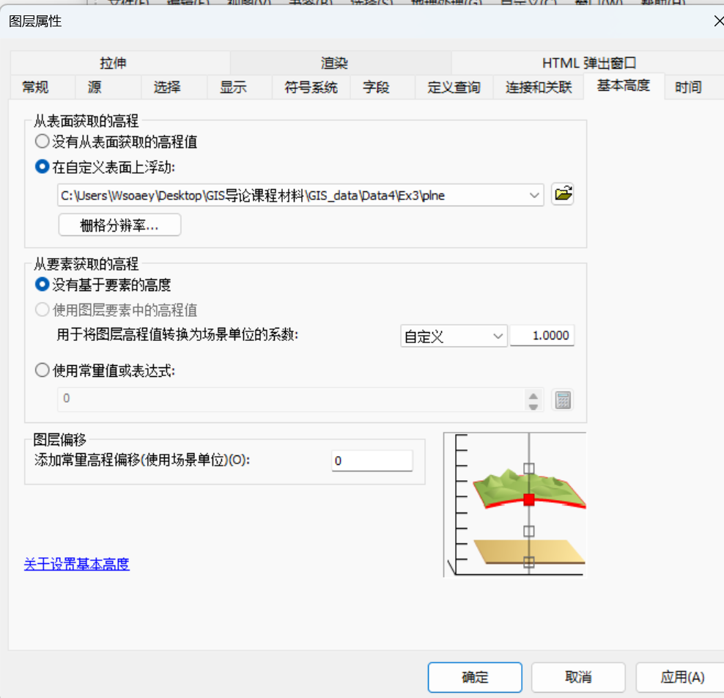
最终的三维立体图像如图所示。
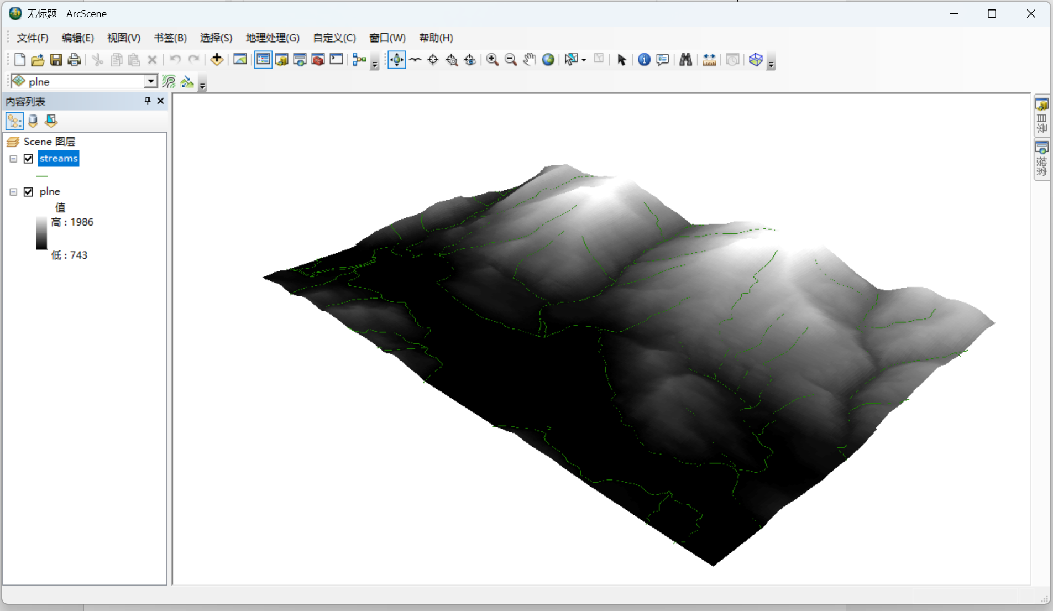
③为增加立体感，可以将“从要素获取的高程”选项中“自定义”的垂直夸大系数调大，也可以在“符号系统”中勾选“使用山体阴影效果”。调整这两个参数后的效果择一如图所示。
